**Дахненко Михаил**

1. **Определить конкретный бизнес-процесс для выбранной вами области.**

Выбранная область: Сервис потоковой передачи музыки

Когда пользователь сервиса (например, Spotify или Яндекс.Музыка) запускает трек, система фиксирует событие “playback”. В это событие входят:

* какой трек был воспроизведён,
* кто его слушал,
* на каком устройстве,
* сколько секунд реально прослушано,
* был ли трек дослушан или скипнут,
* был ли показ рекламы (для free-пользователей).

Этот процесс центральный для бизнеса: именно воспроизведения показывают, что сервис приносит ценность пользователю.

1. **Определить уровень детализации (grain) бизнес-процесса.**

Каждая запись фиксирует один конкретный сеанс воспроизведения трека одним пользователем на конкретном устройстве в конкретную дату, с информацией о подписке, сколько секунд проиграно, был ли трек пропущен и завершён.

1. **На основе уровня детализации определить таблицы измерений (dimension tables).**

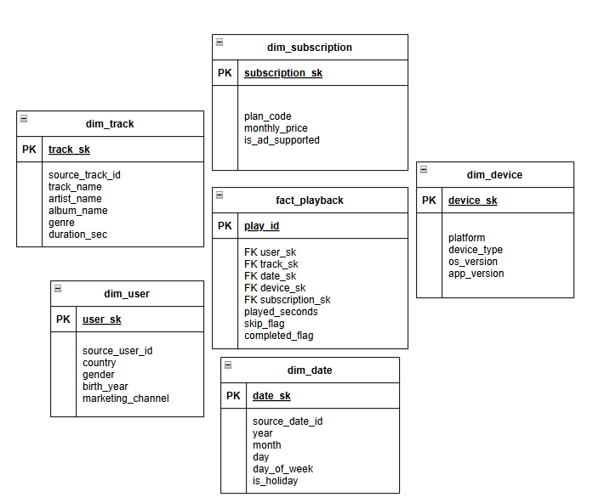

Факт в центре (fact_playback) — это событие воспроизведения трека. Вокруг — измерения (dim_date, dim_user, dim_track, dim_device, dim_subscription).

1. **Определить таблицу фактов (fact table) с её метриками и атрибутами.**

**Структура таблицы фактов: fact_playback**

* **PK:** playback_sk
* **FK:**

date_sk → dim_date

user_sk → dim_user

track_sk → dim_track

device_sk → dim_device

subscription_sk → dim_subscription

**Метрики:**

played_seconds – длительность реального прослушивания (число секунд).

skip_flag – был ли трек переключён.

completed_flag – 0/1 дослушан ли трек до конца.

1. **Смоделировать физическую модель (на ваш выбор: Star или Snowflake схема).**

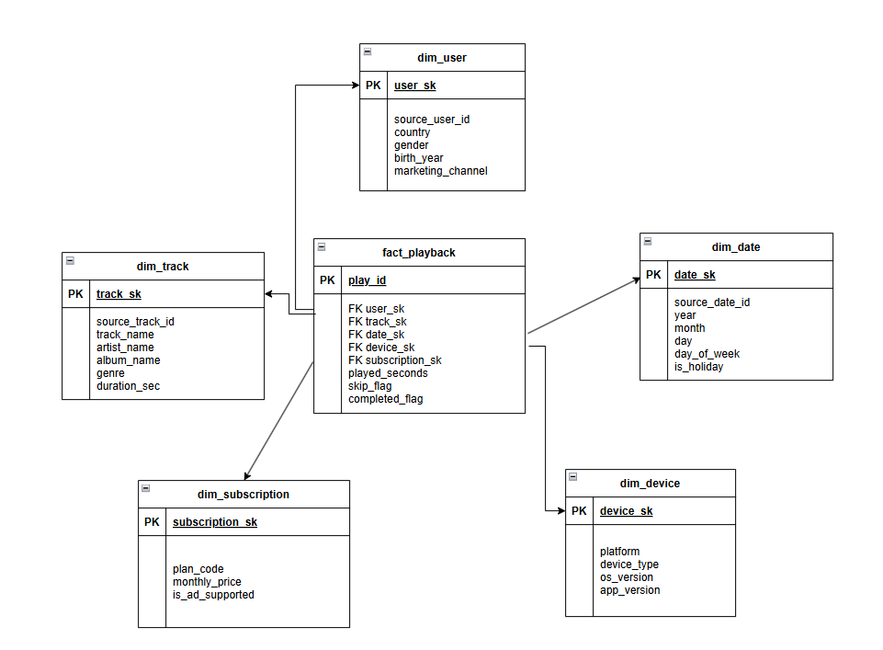

**Основной код:**

CREATE TABLE dim_user (

user_sk SERIAL PRIMARY KEY,

source_user_id VARCHAR(50),

country VARCHAR(50),

gender CHAR(1),

birth_year INT,

marketing_channel VARCHAR(50)

);

CREATE TABLE dim_track (

track_sk SERIAL PRIMARY KEY,

source_track_id VARCHAR(50),

track_name VARCHAR(100),

artist_name VARCHAR(100),

album_name VARCHAR(100),

genre VARCHAR(50),

duration_sec INT

);

CREATE TABLE dim_date (

date_sk SERIAL PRIMARY KEY,

source_date_id DATE,

year INT,

month INT,

day INT,

day_of_week VARCHAR(10),

is_holiday BOOLEAN

);

CREATE TABLE dim_device (

device_sk SERIAL PRIMARY KEY,

platform VARCHAR(50),

device_type VARCHAR(50),

os_version VARCHAR(20),

app_version VARCHAR(20)

);

CREATE TABLE dim_subscription (

subscription_sk SERIAL PRIMARY KEY,

plan_code VARCHAR(20),

monthly_price NUMERIC(10,2),

is_ad_supported BOOLEAN

);

CREATE TABLE fact_playback (

play_id SERIAL PRIMARY KEY,

user_sk INT REFERENCES dim_user(user_sk),

track_sk INT REFERENCES dim_track(track_sk),

date_sk INT REFERENCES dim_time(date_sk),

device_sk INT REFERENCES dim_device(device_sk),

subscription_sk INT REFERENCES dim_subscription(subscription_sk),

played_seconds INT,

skip_flag BOOLEAN,

completed_flag BOOLEAN

);

INSERT INTO dim_user (source_user_id, country, gender, birth_year, marketing_channel) VALUES

('U001', 'USA', 'M', 1990, 'Facebook'),

('U002', 'Canada', 'F', 1985, 'Google Ads'),

('U003', 'UK', 'M', 2000, 'Instagram');

INSERT INTO dim_track (source_track_id, track_name, artist_name, album_name, genre, duration_sec) VALUES

('T001', 'Song A', 'Artist X', 'Album 1', 'Pop', 210),

('T002', 'Song B', 'Artist Y', 'Album 2', 'Rock', 180),

('T003', 'Song C', 'Artist Z', 'Album 3', 'Jazz', 240);

INSERT INTO dim_date (source_date_id, year, month, day, day_of_week, is_holiday) VALUES

('2025-08-01', 2025, 8, 1, 'Friday', FALSE),

('2025-08-02', 2025, 8, 2, 'Saturday', FALSE),

('2025-08-03', 2025, 8, 3, 'Sunday', TRUE);

INSERT INTO dim_device (platform, device_type, os_version, app_version) VALUES

('iOS', 'Phone', '17.0', '5.2'),

('Android', 'Tablet', '13.0', '4.8');

INSERT INTO dim_subscription (plan_code, monthly_price, is_ad_supported) VALUES

('Basic', 9.99, TRUE),

('Premium', 19.99, FALSE);

INSERT INTO fact_playback (user_sk, track_sk, date_sk, device_sk, subscription_sk, played_seconds, skip_flag, completed_flag) VALUES

(1, 1, 1, 1, 2, 210, FALSE, TRUE),

(2, 2, 2, 2, 1, 90, TRUE, FALSE),

(3, 3, 3, 1, 2, 240, FALSE, TRUE);

**Примеры запросов:**

